**ДРУШТВО ЛЕКАРА КОСОВА И МЕТОХИЈЕ - СЛД**

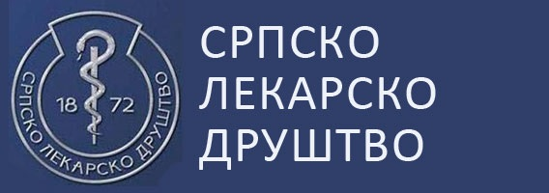

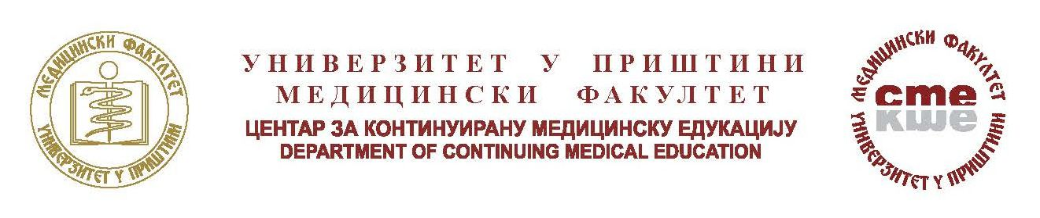

**организује два стручна састанка**

**КОМПЛИКАЦИЈЕ СИНДРОМА ПОЛИЦИСТИЧНИХ ЈАЈНИКА**

Предавач: проф. др Татјана Новаковић

Одлуком Здравственог савета Србије број: **153-02-489/2017-01 од 03.03.2017. год**ине.

Евиденциони број: **A-1-954/17**

Број бодова за предавачa **3.** Број бодова за учеснике **2.**

**ТУМОРСКИ МАРКЕРИ У СВЕТЛУ НОВИХ ПРЕПОРУКА**

Предавач: проф. др Србислава Милинић

Одлуком Здравственог савета Србије број: **153-02-489/2017-01 од 03.03.2017. год**ине.

Евиденциони број: **A-1-952/17**

Број бодова за предавачa **3.** Број бодова за учеснике **2.**

**29.03.2017. године, у 1100 часова.**

**Плава сала Института - Косовска Митровица**

Број места ограничен **50.**

**ЦИЉНА ГРУПА: Лекари / Стоматолози / Фармацеути / Биохемичари / Медицинске сестре – здравствени техничари.**

**Котизација:** За чланове СЛД бесплатно, за медицинске сестре и техничаре 500,00 динара, остали 2.000,00 динара, **на жиро – рачун** **205-41050-31 Друштво лекара Косова и Метохије.**

Уплатницу и пријаву за учешће доставити приликом регистрације учесника.